实验四 DDL数据定义语言

实验四：SQL 语言的 DDL（数据定义语言）

实验目的
- 掌握 CREATE TABLE / DROP TABLE 创建和删除表
- 掌握 ALTER TABLE 修改表结构（添加字段）
- 掌握 CREATE VIEW / DROP VIEW 创建和删除视图
- 掌握 CREATE INDEX / DROP INDEX 创建和删除索引

实验环境
项目 | 配置
操作系统 | macOS 15（ARM64）
数据库 | MySQL Community Server 9.7.0 LTS
管理工具 | MySQL Workbench 8.0

实验任务与过程
任务1：创建表 aa
CREATE TABLE aa (
Aa1 VARCHAR(20),
Aa2 INT,
Aa3 DECIMAL(10, 2)
);
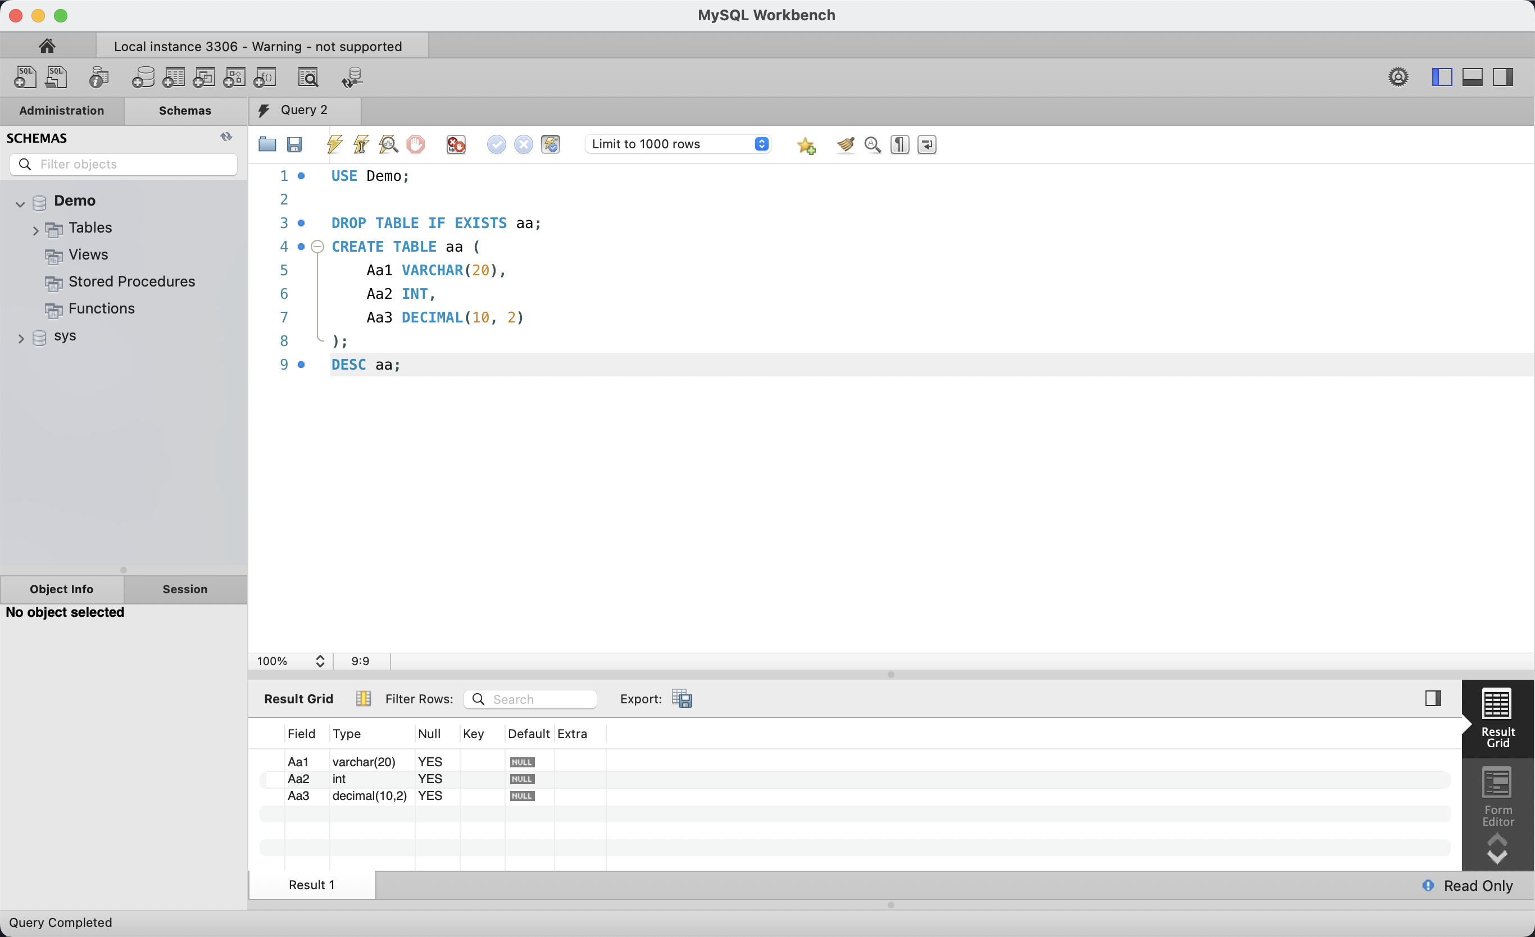
建表aa及查看结构
任务2：创建表 bb
CREATE TABLE bb (
Bb1 VARCHAR(30),
Bb2 INT,
Bb3 DECIMAL(6, 2)
);
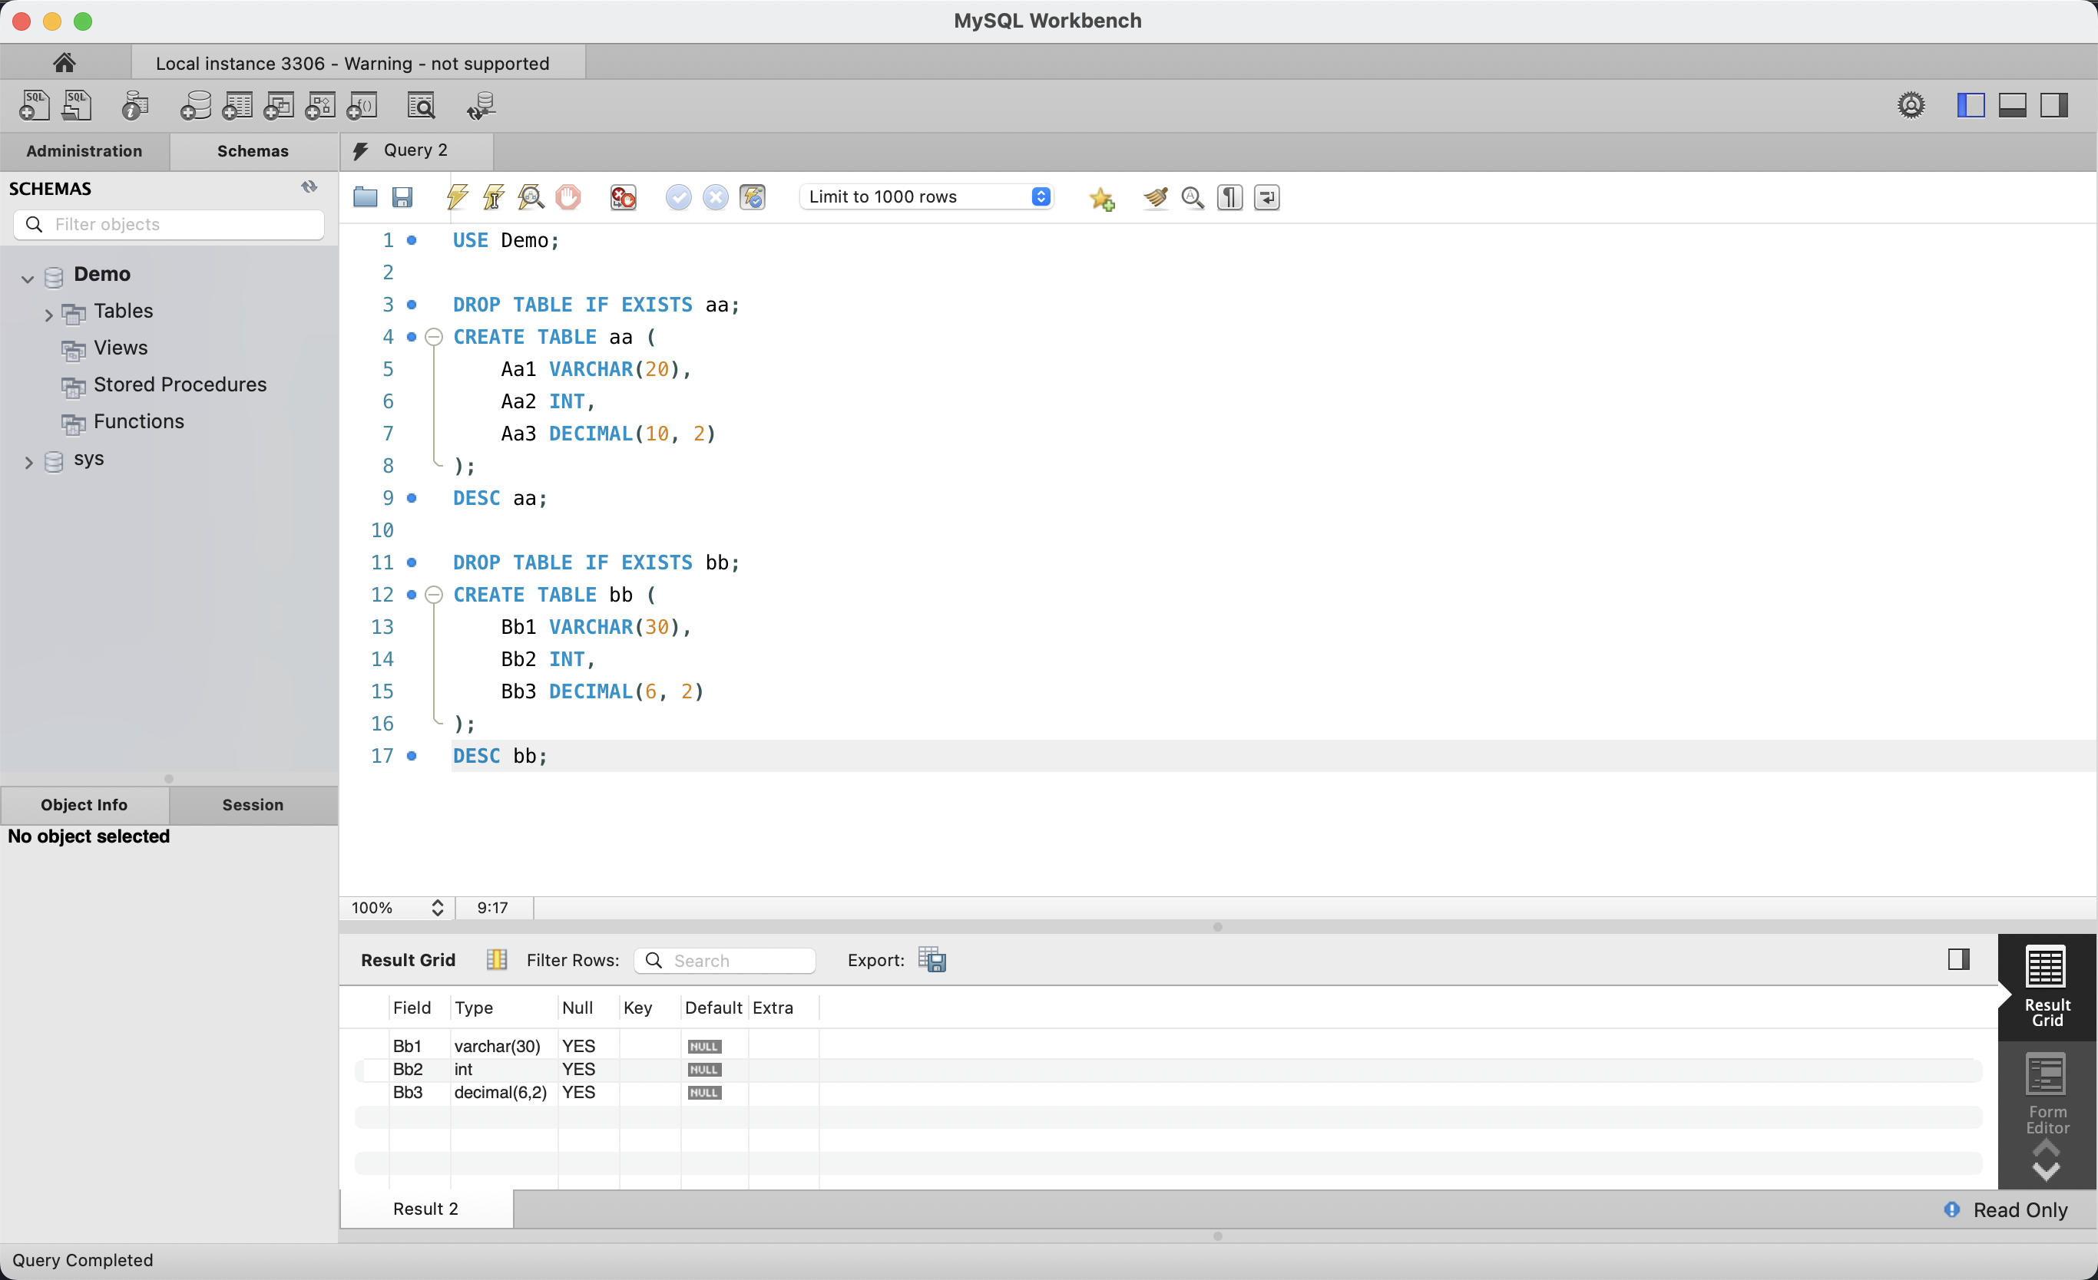
建表bb及查看结构
任务3：删除表 aa
DROP TABLE IF EXISTS aa;
SHOW TABLES; -- 确认仅剩 bb, customer, student
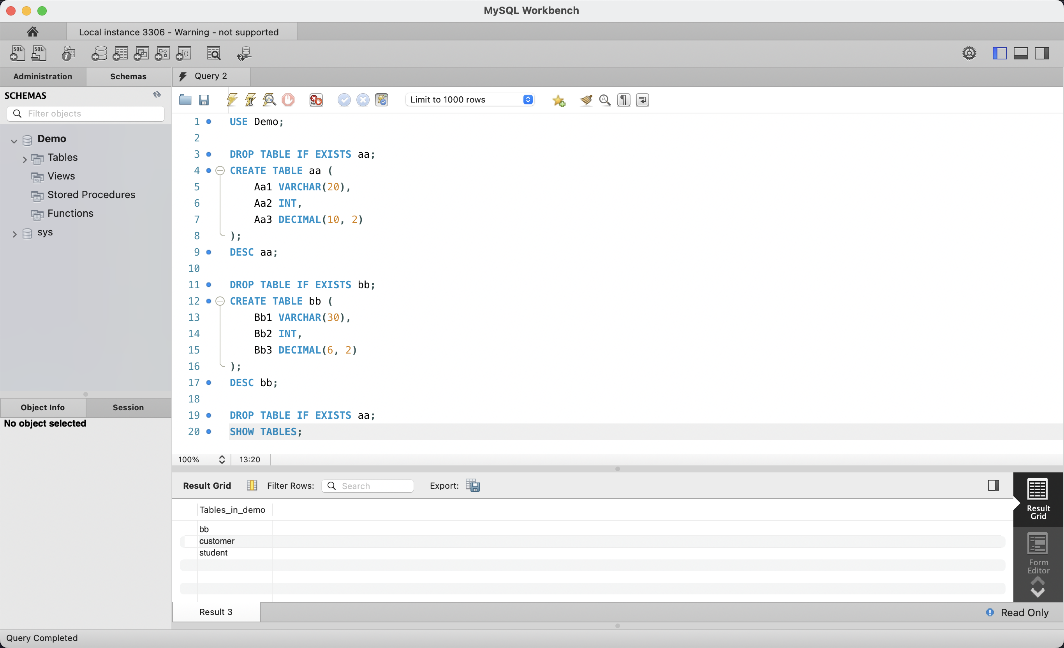
删表aa及查看所有表
任务4：修改表 bb，添加字段 Bb4 (VARCHAR 20)
ALTER TABLE bb ADD Bb4 VARCHAR(20);
DESC bb;
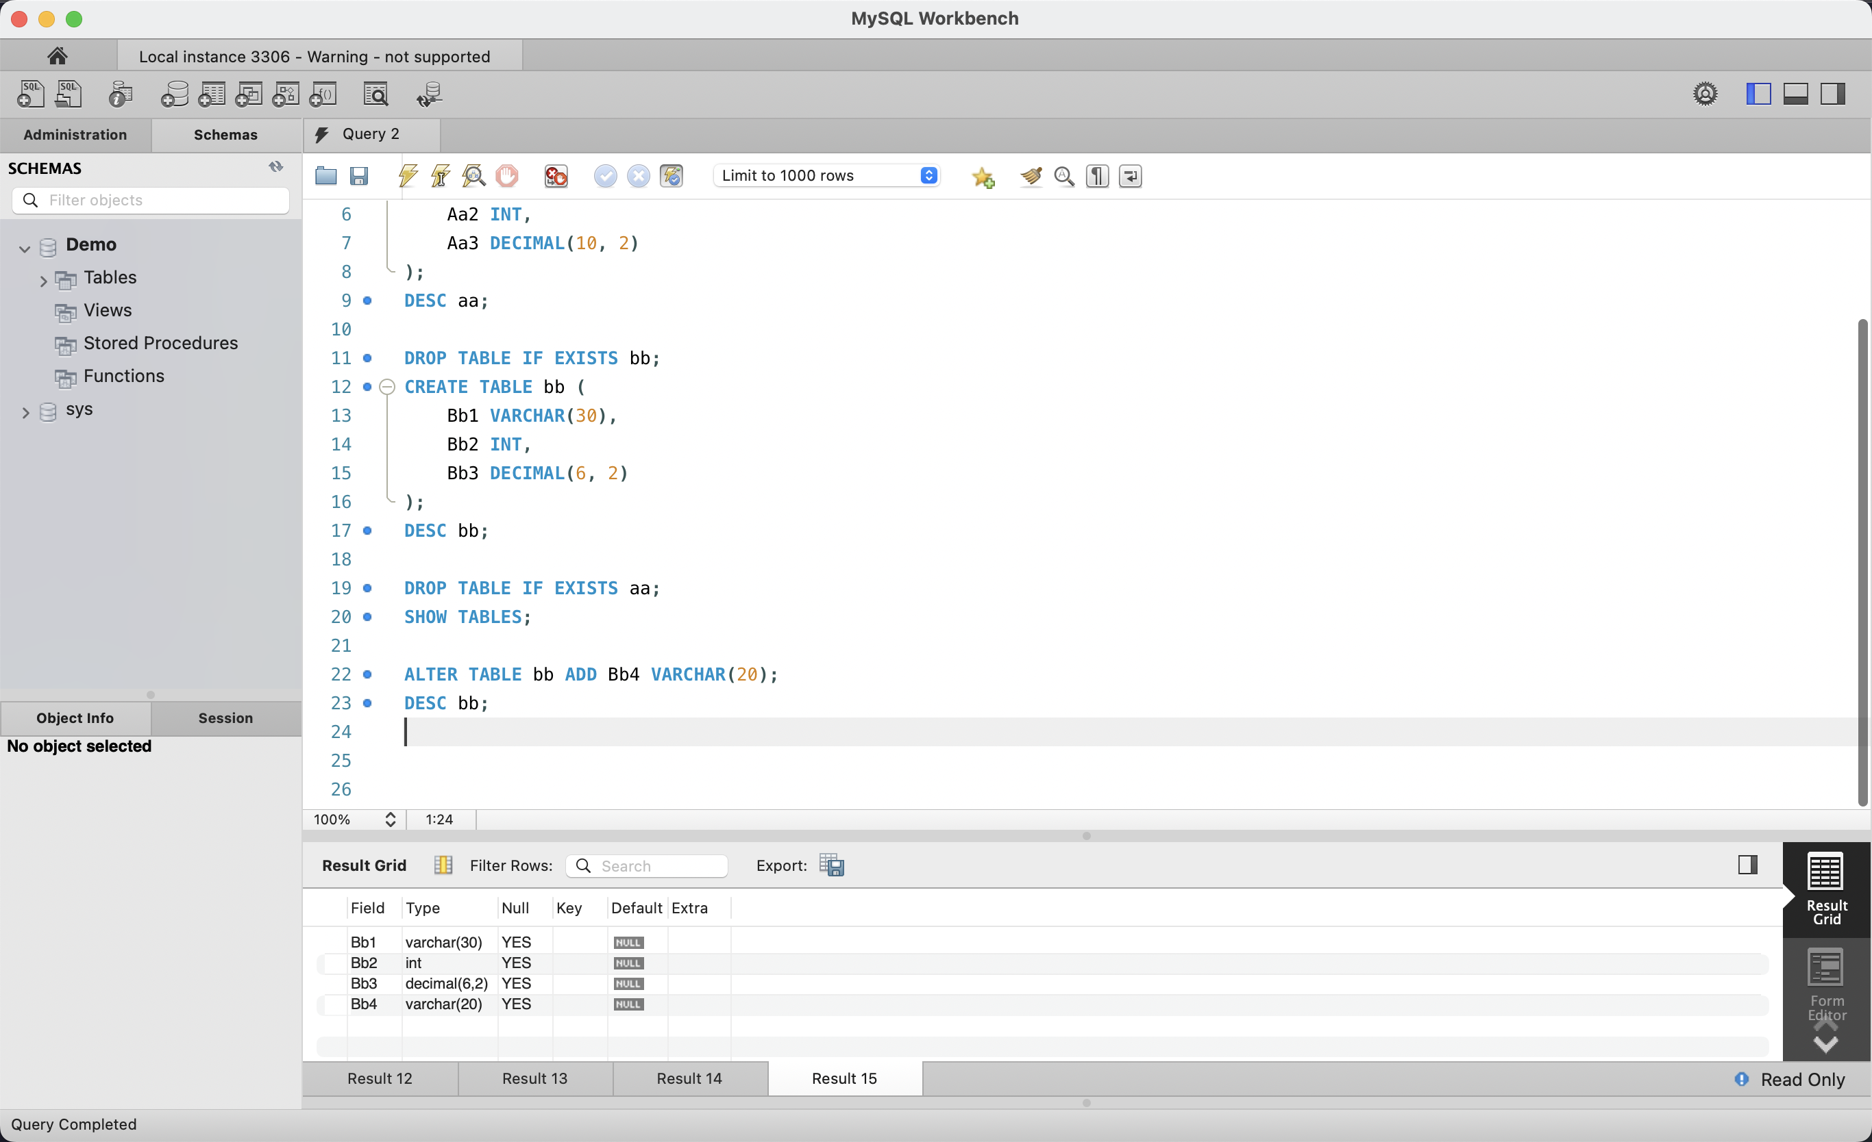
修改表bb添加字段
任务5：创建视图 Viewbb（字段 Viewbb1, Viewbb2 对应 Bb1, Bb4）
CREATE VIEW Viewbb (Viewbb1, Viewbb2) AS
SELECT Bb1, Bb4 FROM bb;
SHOW FULL TABLES WHERE Table_type = 'VIEW';
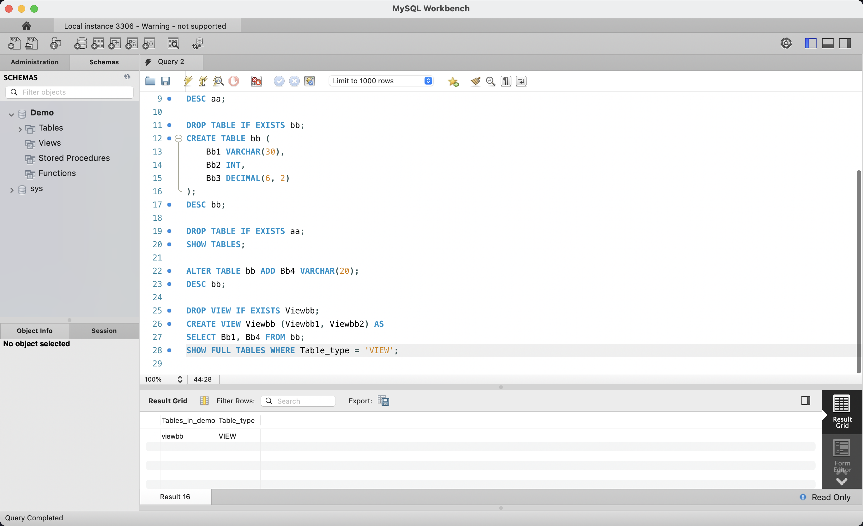
创建视图Viewbb
任务6：删除视图 Viewbb
DROP VIEW IF EXISTS Viewbb;
任务7：创建升序索引 Indexbb（Bb3 字段）
CREATE INDEX Indexbb ON bb(Bb3 ASC);
SHOW INDEX FROM bb;
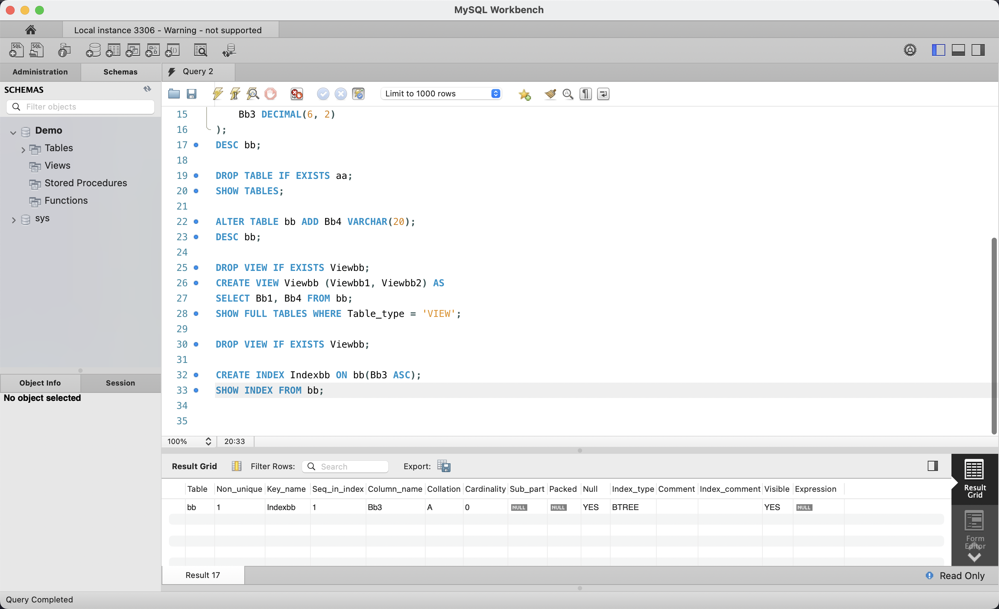
删除视图及创建索引
任务8：删除索引 Indexbb
DROP INDEX Indexbb ON bb;
SHOW INDEX FROM bb;
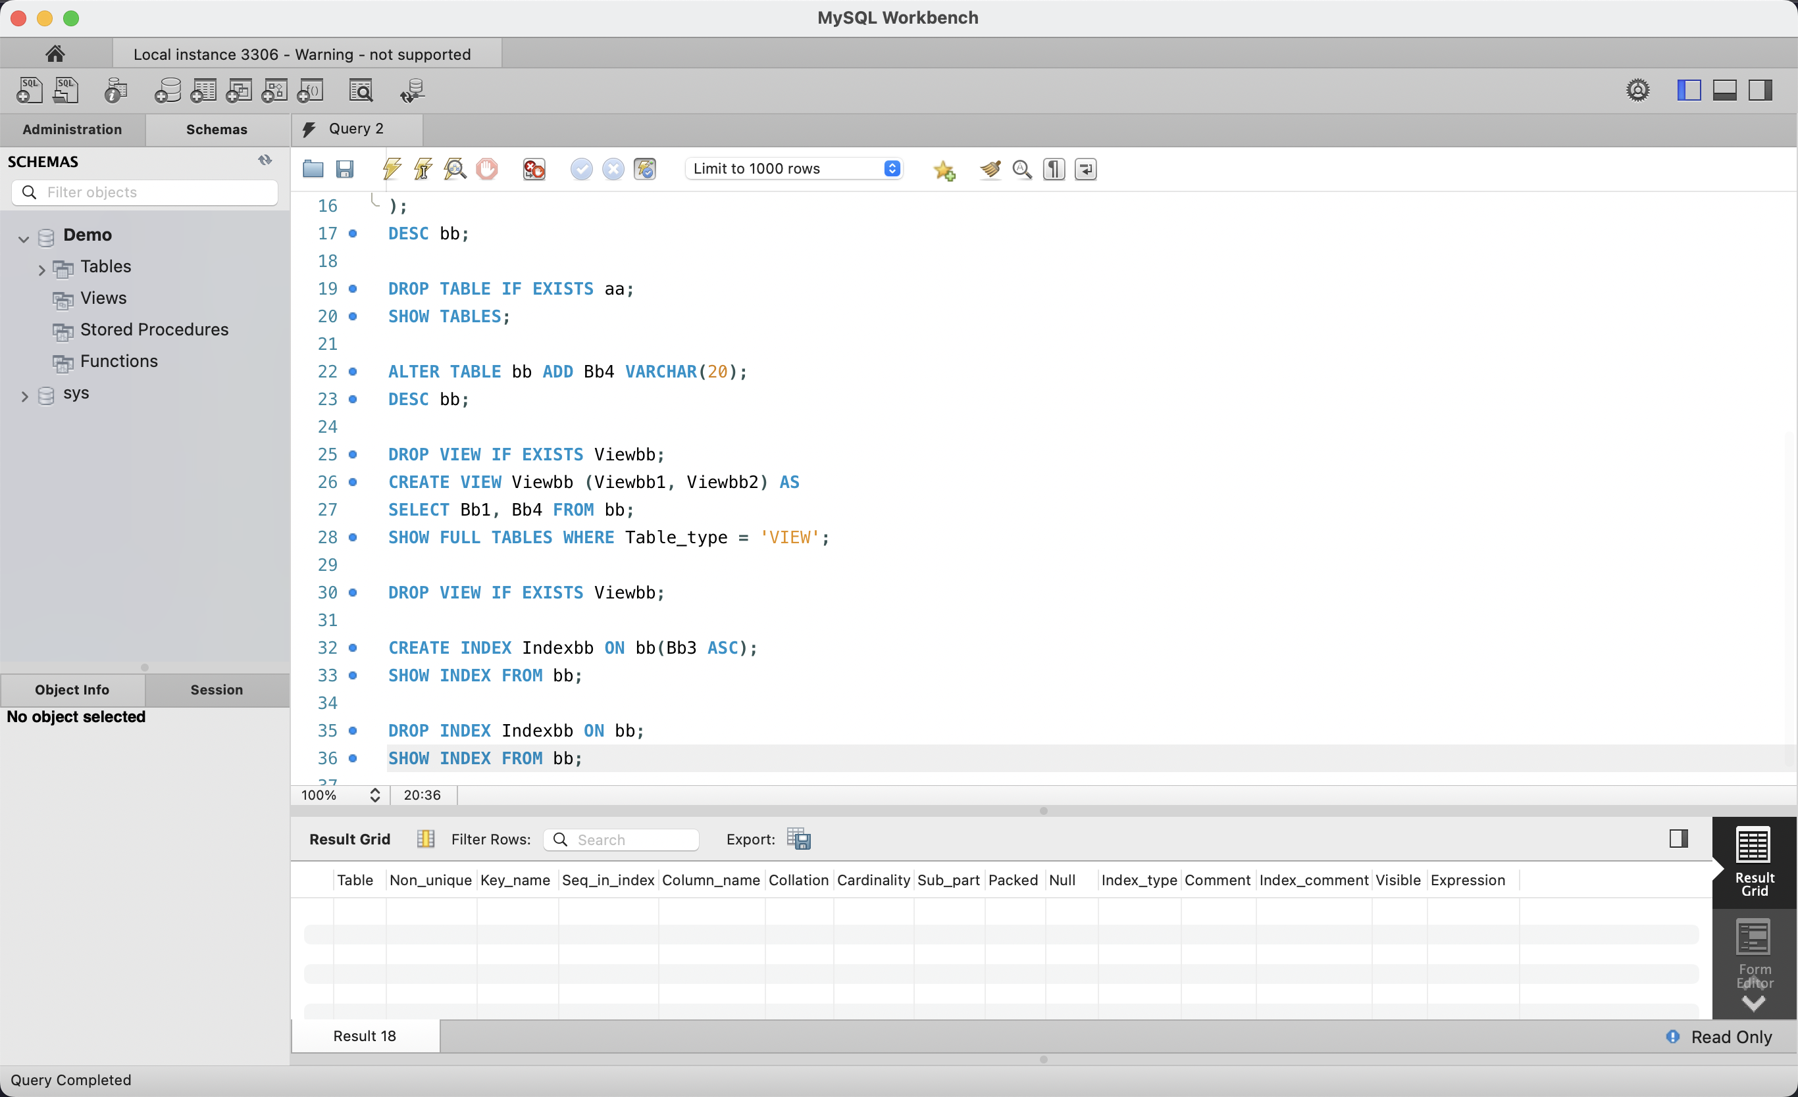
删除索引Indexbb

实验结果
操作 | 语句 | 结果
建表 aa | CREATE TABLE aa (...) | DESC 显示 3 字段
建表 bb | CREATE TABLE bb (...) | DESC 显示 3 字段
删表 aa | DROP TABLE aa | SHOW TABLES 仅含 bb, customer, student
修改表 | ALTER TABLE bb ADD Bb4 | DESC bb 显示 4 字段
建视图 | CREATE VIEW Viewbb ... | SHOW FULL TABLES 确认 Viewbb (VIEW)
删视图 | DROP VIEW Viewbb | 成功
建索引 | CREATE INDEX Indexbb ON bb(Bb3 ASC) | BTREE 索引，Non_unique=1
删索引 | DROP INDEX Indexbb ON bb | SHOW INDEX 返回空
全部 8 项 DDL 操作均执行成功，验证符合预期。

